BAB II
PERANAN IAEA DALAM MENANGANI MASALAH
PENGGUNAAN ENERGI NUKLIR

  - Struktur dan Fungsi IAEA
    - Struktur IAEA
IAEA mempunyai enam departemen utama yaitu departemen kerjasama teknik, departemen energi nuklir, departemen keselamatan dan keamanan nuklir, departemen manajemen, departemen ilmu pengetahuan nuklir dan aplikasi, serta departemen "safeguards”.
IAEA umumnya bersidang sekali dalam setahun dan dapat mengadakan sidang khusus yang dipimpin oleh Direktur Jendral atas permintaan Dewan Gubernur atau mayoritas anggotanya bila dirasakan perlu. Dalam sidang setiap delegasi diwakilkan oleh satu delegasi. Dalam siding ini dapat membicarakan masalah-masalah yang berkaitan dengan program-program kerja organ-organ dan juga dapat mengeluarkan rekomendasi atas nama IAEA. Wewenang yang diberikan adalah seperti memilih anggota Dewan Gubernur, menerima laporan penerimaan anggota baru menyetujuinya dan menghapus keanggotaan berdasarkan rekomendasi dari Dewan Gubernur, menerima laporan dari Dewan Gubernur dan juga dapat mengontrol keuangan IAEA serta mempersiapkan laporan kepada PBB apabila ada hal-hal khusus dan yang dianggap penting.
Sektretariat dipimpin oleh Direktur Jendral yang ditunjuk oleh Dewan Keamanan dengan persetujuan Konferensi Umum, dengan masa jabatan empat tahun dengan tugas utamanya adalah melaksanakan program-program IAEA yang telah ditetapkan oleh Dewan Gubernur dan menyusun rencana program serta anggaran tahunan IAEA. Sebagai kepala administrasi juga dapat menentukan perlu tidaknya diadakan inspeksi khusus. Sekretariat ini dilengkapi dengan lima departemen, empat departemen diantaranya dikepalai oleh deputi direktur jendral dan satu departemen dikepalai oleh inspektur jendral. Staf yang bekerja dalam IAEA berjumlah 2135 orang dengan sekitar 200 orang diantaranya berfungsi sebagai pengawas tetap dalam departemen ”safeguard’’. Untuk melaksanakan tugasnya IAEA merekrut para ahli yang berasal dari Negara-negara anggotanya. Komite penasihat ilmiah yang terdiri dari 10 orang ilmuwan yang bertugas untuk memberikan saran dan masukan bagi program-program IAEA secara umum.
Dewan Gubernur merupakan badan yang menbemtuk kebijakan pada IAEA. Menurut piagam pasal VI yang berlaku mulai tahun 1973 anggota dewan gubernur ini adalah 34 negara, dan pada tahun 1985 dibuatkan lagi perjanjian yang merubah jumlah keanggotaan menjadi 35 negara. Berdasarkan jumlah tersebut dipilih kembali 13 anggota yang dipilih setiap tahunnya dan 11 anggota yang dipilih oleh konferensi umum setiap dua tahun sekali mewakili berbagai kawasan yaitu lima dari Amerika Latin, empat dari Eropa Barat, tiga dari Eropa Timur, empat dari Afrika, dua dari Timur Tengah, dan Asia Selatan, satu dari Asia Tenggara dan Pasifik serta satu dari Timur Jauh. Sebagai tambahan satu anggota diambil dari Timur Tengah dan Asia Selatan atau Asia Tenggara dan Pasifik. Dewan gubernur ini merupakan organ eksekutif yang melakukan pertemuan empat kali dalam setahun. Dengan wewenangnya antara lain menetapkan program, melaksanakan laporan keuangan dalam sidang konferensi umum, menetapkan semua persetujuan penting, melaksanakan fungsi-fungsi IAEA yang ditetapkan oleh konferensi umum. Sumber dana yang didapat oleh IAEA ini didapat dari Negara-negara anggotanya dengan skala jumlah yang telah ditentukan dan ditetapkan oleh konferensi umum dengan skala acuan penilaian dari PBB.

Struktur organisasi IAEA
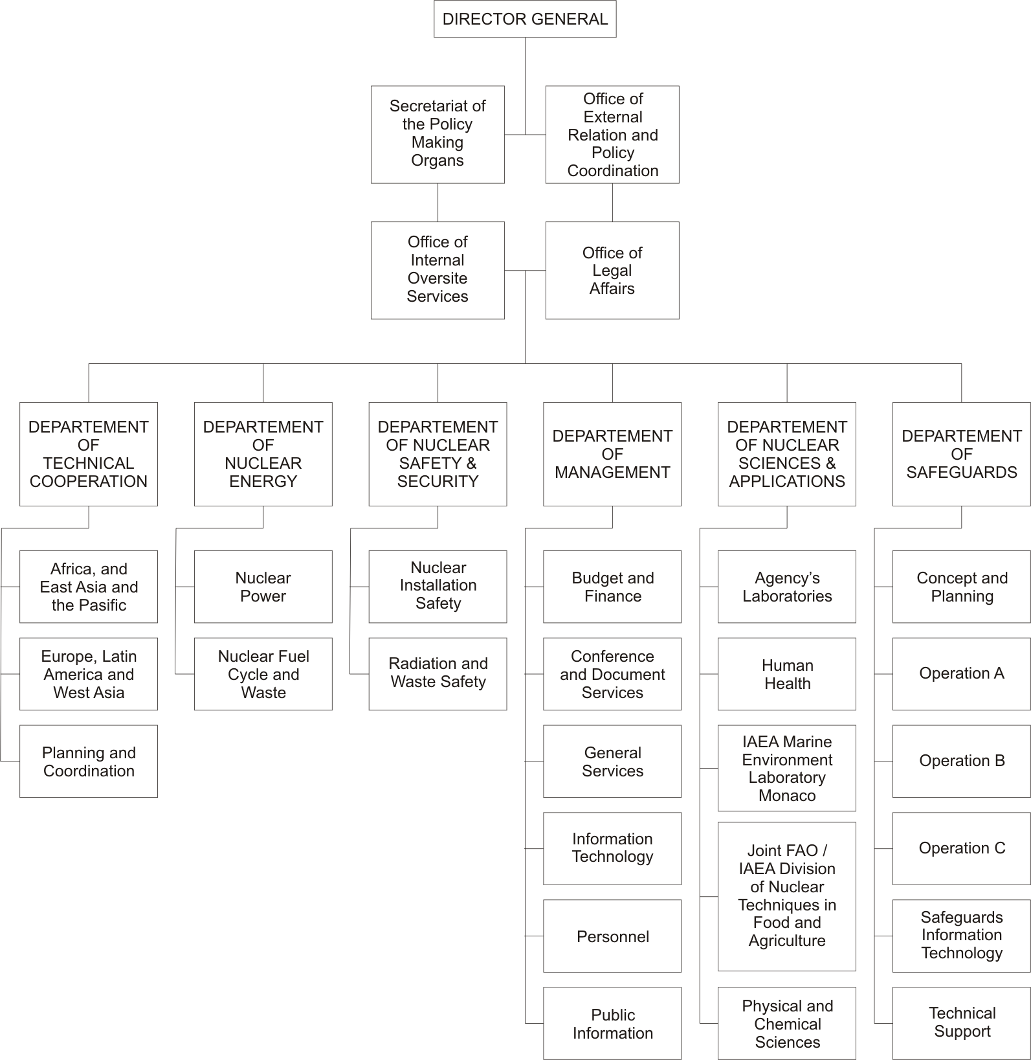

Sumber: www. IAEA.org

    - Fungsi IAEA
Semenjak ditemukannya cara untuk membelah inti atom yang menghasilkan energi besar, maka energi ini dianggap sebagai sumber yang tidak mahal dan juga bersih. Walaupun ada dampak berbahaya yang ditimbulkan oleh radiasi yang dihasilkan pada saat proses dan sifat radioaktivitas dari material yang dipakai, dan terdapat beberapa resiko khusus lainnya seperti sumber materi dan produk pembelahan dibebaskan dari hasil produksi energi melalui pembelahan radioaktif, reactor nuklir dapat menimbulkan kecelakaan yang serius dan menyebarkan radioaktif dalam wilayah yang luas, proses mendapatkan energi nuklir ini serupa dengan proses pembuatan senjata nuklir, daur bahan nuklir melibatkan juga bahan-bahan yang serupa dengan yang dipakai dalam peledakan nuklir, dan energi nuklir ini memungkinkan untuk dieksploitasi oleh individu, kelompok ataupun Negara. Walaupun dengan adanya resiko yang besar seperti itu semakin banyak saja Negara-negara yang menginginkan untuk memiliki teknologi nuklir ini dengan maksud untuk mendapatkan energi yang dinilai tidak mahal dan bersih terutama setelah adanya lonjakan harga minyak pada tahun 70-an sampai saat ini, dengan begitu tidak banyak Negara yang memiliki energi yang cukup untuk digunakan sebagai pembangkit tenaga listrik yang nantinya bermanfaat sebagai alat penunjang pembangunan bagi kepentingan dan kesejahteraan masyarakatnya.
Penggunaan energi nuklir yang semakin meluas ini membutuhkan sebuah badan yang berfungsi sebagai pemberi informasi bantuan dan layanan yang memadai menyangkut penggunaan energi nuklir demi tujuan damai. Maka terbentuklah Badan Energi Atom Internasional (IAEA) untuk memenuhi kebutuhan ini.
IAEA memiliki dua fungsi didalamnya, yaitu fungsi kerjasama untuk mengembangkan penggunaan energi atom demi kepentingan masyarakat dunia secara luas dan yang kedua adalah fungsi sebagai pengawasan agar materi atom yang diberikan atau didapatkan didak dipergunakan untuk kepentingan militer. Fungsi kedua inilah yang ditekankan dan dilaksanakan dalam departemen “safeguards” dengan cara melaksanakan kegiatan pengawasan dan inspeksi untuk meneliti material nuklir.

Kerangka kerja operasi dan fungsi dari IAEA ini dapat dilihat dari gambar berikut :
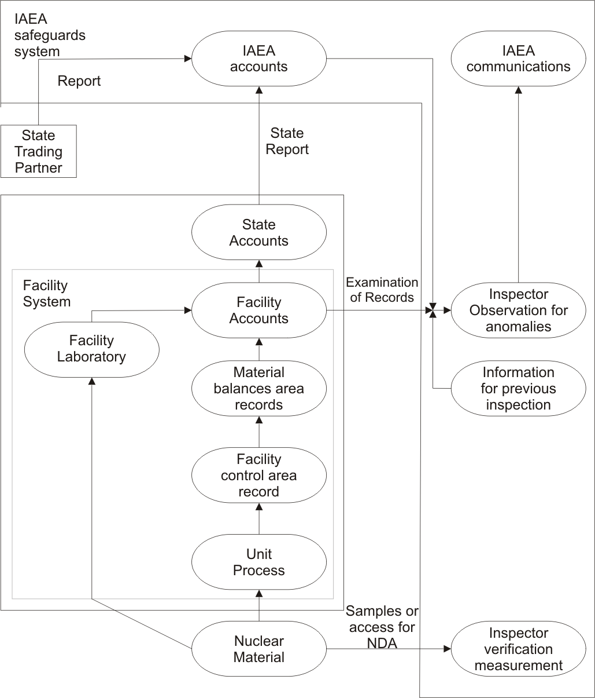

Sumber : IAEA Year Book, 2002 (CSIS)

  - Hubungan IAEA dengan PBB sebagai organisasi induknya.
IAEA merupakan sebuah badan khusus dalam PBB yang menjalankan fungsi khusus. Posisi IAEA dalam PBB berada langsung dibawah departemen keamanan. Pada saat melaksanakan tugasnya apabila IAEA mendapatkan masalah yang berada diluar kemampuannya maka akan dirujuk pada dewan keamanan PBB yang nantinya akan berunding untuk menentukan tindakan ataupun langkah apa yang akan ditempuh untuk menyelesaikan masalah. Masalah terjadi umumnya dikarenakan adanya kejanggalan-kejanggalan dalam dalam pengawasan yang dilakukan sehubungan dengan “safeguards” dimana para pengawas melaporkannya pada Dewan Gubernur. Kemudian Dewan ini akan menghubungi Negara-negara lain mengenai adanya ketidakpatuhan ini dan kemudian melaporkannya kepada Dewan Keamanan serta sidang umum PBB.

Diagram hubungan antara IAEA dan organisasi induknya PBB:
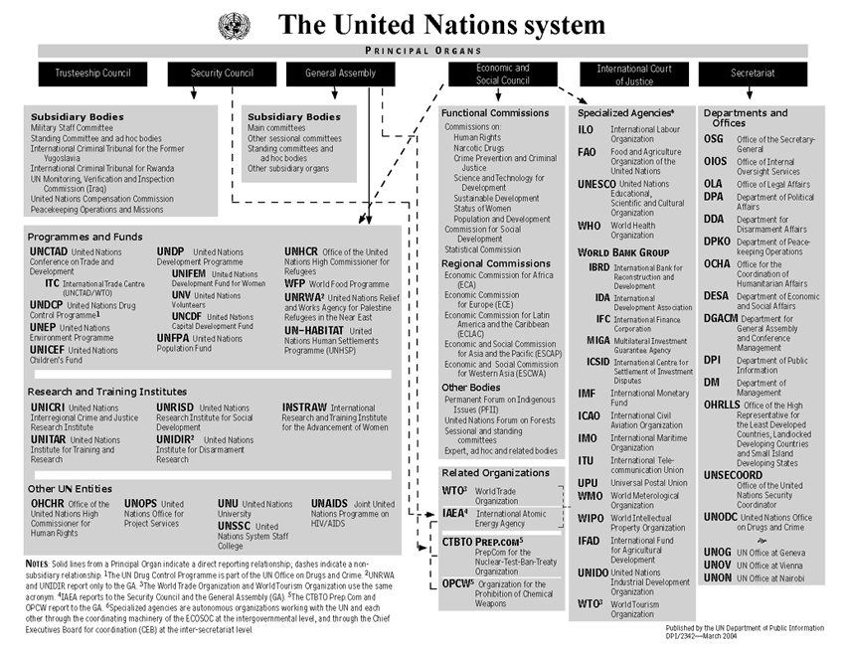sumber : www.IAEA.org/Organization Chart of the United Nations.htm

  - Mekanisme NPT (Non Proliferation Treaty)

Kemajuan teknologi pengembangan energi nuklir seiring dengan meningkatnya penggunaan energi nuklir oleh masyarakat internasional ini membuat kemungkinan kepemilikan senjata nuklir semakin menjadi ancaman bagi dunia, kemungkinan-kemungkinan penggunaan energi nuklir ini sebagai senjata yang mematikan tidak hanya memungkinkan dimiliki oleh Negara-negara saja tapi juga memungkinkan untuk dimiliki oleh kelompok kepentingan dalam masyarakat termasuk juga teroris. Teknologi nuklir menjadi semakin penting karena dianggap merupakan pilihan energi tercanggih yang dianggap dapat memenuhi kebutuhan manusia akan energi. Dengan begitu harus dibuatkan sebuah aturan main mengenai penggunaan energi nuklir ini.
Kemungkinan perang nuklir ada dua kemungkinan pada masa yang akan datang, yang pertama adalah terjadinya ancaman perang nuklir akibat dari semakin luasnya teknologi nuklir ini dimiliki oleh Negara-negara dunia yang akan meminimalisir perang konvensional yang memiliki tingkat kebahayaan yang sama, kemungkinan yang kedua adalah berbagai bangsa yang berbeda kebudayaannya juga ideology semakin tidak segan untuk menggunakan senjata nuklir yang dimilikinya dalam konflik yang terjadi. Dengan begitu hal ini meningkatkan kesempatan konflik konvensional tanpa peperangan menjadi konflik dengan menggunakan senjata nuklir, yang disebut dengan perang katalik. Senjata nuklir dianggap sebagai alat dan simbol kekuatan yang dapat dimanipulasi untuk meningkatkan kepentingan-kepentingan tertentu seperti melindungi dan melebarkan kepentingan ekonomi, meningkatkan pengaruh diplomatik, melindungi kedaulatan nasional ataupun kekuasaan rezim yang sedang berkuasa.
Kemungkinan proliferasi terjadi dalam dua pola kemungkinan yang pertama, proliferasi nuklir terhadap negara-negara dengan kategori khusus. Negara-negara industri maju seperti Jerman dan Jepang, resiko terbesar yang melibatkan negara-negara seperti Israel, Afrika Selatan, Korea Selatan dan Taiwan yang berkonfrontasi dengan penantang utamanya dari perbatasan sampai legitimasi rejim atau eksistensi mereka sebagai kesatuan yang berdaulat. Dalam situasi seperti ini kemungkinan besar penggunaan senjata nuklir akan terjadi dalam tindakan yang putus asa. Kemungkinan yang kedua adalah proliferasi dengan kecepatan tinggi, Greenwoods dalam bukunya Nuclear Proliferation Motivation Capabilities and Strategies for control mengatakan,
“Dunia mungkin akan dapat menyesuaikan diri dengan tingkat kecepatan proliferasi sedang, tapi pada tingkat proliferasi kecepatan tinggi kemungkinan akan menyebabkan ketidakstabilan yang bisa saja tidak dapat ditangani oleh suatu sistem politik ataupun lembaga-lembaga sehingga meningkatkan pembuatan senjata nuklir atau terjadinya perang nuklir.”

Proliferasi ini akan berakibat secara radikal menimbulkan persepsi yang berlawanan dan mengancam pengaturan global. Negara-negara nuklir baru mengharapkan agar mereka lebih terlindungi dari tantangan luar sehingga tercipta rasa aman dan terlindungi.
Dengan pertimbangan diatas maka dibentuklah perjanjian Non-Proliferasi ini dengan negosiasi awal pada tahun 1965 saat Amerika Serikat dan Uni Soviet menyerahkan rancangan perjanjian kepada negara-negara komite pelucutan senjata. Perjanjian ini ditandatangani pada tahun 1986 setelah melalui banyak perdebatan, perjanjian ini ditandatangani oleh Amerika Serikat, Uni Soviet dan Inggris juga oleh 59 negara non nuklir lainnya. Negara-negara yang tidak merupakan anggota perjanjian NPT ini ada juga yang menandatangani persetujuan yang dibentuk seperti Irak dan Libya. Inti dari perjanjian NPT adalah bahwa negara nuklir tidak akan mengalihkan senjata nuklirnya atau peralatan peledak nuklir lainnya sedangkan negara non-nuklir terikat untuk tidak menerima membangun ataupun menguasai senjata maupun peralatan nuklir atau peledak nuklir. Perjanjian ini berlaku pada dua pertiga negara yang ada di dunia hal ini tetap menimbulkan kekhawatiran terhadap negara-negara yang tidak terlibat dalam perjanjian. Saat ini NPT dianggap penting bagi perdamamian dan keamanan dunia, dengan adanya NPT mengurangi kecurigaan antar negara dan meningkatkan rasa saling percaya antara masing-masing negara dan melandasinya dengan kerjasama dan perdagangan. NPT ini terus dilakukan perbaikan-perbaikan dan peninjauan ulang apakah perjanjian yang berlaku masih releven dan tetap dapat terus diterapkan.

  - Pelaksanaan Safeguards
IAEA dalam melaksanakan tugasnya juga dibantu oleh suatu media yang dinamakan safeguards yang merupakan aktivitas-aktivitas dimana IAEA bisa melakukan verifikasi suatu negara dalam komitmennya untuk tidak menggunakan program nuklir untuk tujuan membuat senjata nuklir. NPT dan traktat-traktat lainnya dalam usahanya melawan penyebaran senjata nuklir mempercayakan IAEA sebagai inspektur nuklir. Dalam rezim non proliferasi, fungsi sistem safeguards IAEA djadikan sebagai sebuah ukuran kepercayaan, sebuah mekanisme peringatan awal, dan sebagai sebuah tindakan cepat yang diset menjadi sebuah tindakan yang merespons masalah-masalah nuklir yang timbul di komunitas internasional.
Safeguards berdasarkan pada taksiran dari kecermatan dan kelengkapan dari segala aktivitas yang berhubungan dengan nuklir dan material nuklir yang dilaporkan oleh suatau negara. Ukuran verifikasi termasuk inspeksi tempat, kunjungan dan evaluasi dan monitor yang dilakukan secara terus-menerus. Pada dasarnya, dua bentuk dari ukuran yang dilaksanakan dalam penyesuaian dengan tipe persetujuan safeguards dengan suatu negara:
a. satu bentuk berhubungan dengan verifikasi laporan negara dari laporan aktivitas dan material-material nuklir. ukuran tersebut secara luas berdasarkan pada perhitungan material nuklir, dilengkapi oleh teknik kandungan dan pengamatan, seperti segel tahan rusak dan kamera-kamera yang ditempatkan di fasilitas-fasilitas IAEA.

b. bentuk lainnya menambah ukuran untuk memperkuat kapabilitas inspeksi IAEA. Juga termasuk beberapa masukan yang diketahui sebagai “Protokol Tambahan” yang merupakan sebuah dokumen resmi yang melengkapi persetujuan safeguards secara komprehensif. Ukuran-ukuran tersebut memungkinkan IAEA tidak hanya melakukan verifikasi pada non-penyimpangan pada laporan material nuklir tetapi juga menyediakan asuransi-asuransi pada kegiatan-kegiatan nuklir yang tidak dilaporkan pada suatu negara.
IAEA melaksanakan tipe-tipe yang berbeda dalam inspeksi tempat dan kunjungan di bawah persetujuan safeguards secara komprehensif:
a. Inspeksi ad hoc, dibuat untuk memverifikasi laporan suatu negara dalam hubungan kegiatan nuklirnya, dan untuk memverifikasi materi nuklir yang melibatkan tranfer internasional
b. Inspeksi rutin, tipe yang hampir selalu digunakan, bisa melaksanakan sesuai dengan jadwal yang ditentukan. Hak Agensi untuk melaksanakan inspeksi rutin di bawah persetujuan safeguards komprehensif dibatasi oleh lokasi-lokasi di dalam lokasi fasilitas nuklir atau lokasi lainnya yang mengandung material nuklir.
c. Inspeksi-inspeksi khusus yang melaksanakan inspeksipada keadaan yang tidak biasa sesuai dengan prosedur yang ditentukan. IAEA bisa melaksanakan inspeksi-inspeksi jika itu dianggap bahwa infomasi yang dibuat oleh suatu negara dikhawatirkan, termasuk penjelasan dari negara dan informasi yang didapat dari inspeksi rutin, tidak cukup bagi agensi untuk memenuhi tanggung jawabnya di bawah persetujuan safeguards.
d. kunjungan safeguards bisa dibuat untuk laporan fasilitas-fasilitas pada waktu yang tepat proses dari verifikasi safeguards relevan dengan informasi yang didapat. Seperti misalnya, kunjungan-kunjungan bisa dilaksanakan selama konstruksi untuk menetapkan kelengkapan dari laporan pembentukan informasi selama operasi rutin fasilitas, untuk mengkonfirmasikan bahwa tidak ada modifikasi yang dibuat yang akan membiarkan aktivitas-aktivitas nuklir tanpa laporan
Aktivitas dari inspektur IAEA dilakukan selama dan masih dalam hubungan dengan inspeksi tempat atau kunjungan ke fasilitas-fasilitas bisa termasuk audit akun fasilitas dan pengoperasian catatan dan membandingkan catatan-catatan tersebut dengan laporan perhitungan pada agensi.

Greenwood, Nuclear Proliferation Motivation Capabilities and Strategies for contro.,l 1997 hal 25-29
www.iaea.org. “The IAEA Works to Prevent the Further Spread of Nuclear Weapons”. Diakses 3 April 2006

